**高社研地理部会 研究発表資料**

**2023/02/03**

**川越を対象とする地域調査**

**～生徒が作問・解説する授業～**

**埼玉県立川越高等学校**

**教諭　森山　裕太**

**事前課題**

**まずは地域調査の事前課題として、各種試験問題の地域調査の単元の問題を解いて、どのような視点で作問されているかを考えてみましょう。**

**【地域調査に関する問題例】　…内容については省略。**

**①高卒認定試験（平成３０年度地理Aより）（択一式）**

**②大学入試共通テスト（平成30年度施行調査より）（択一式）**

**③東京大学入試問題（選択）**

**④京都大学入試問題（論述）**

Q良問の条件とはなんだろうか。上の４問はどのような視点を意識して作られているだろうか、考えてみよう。

・いろいろな条件を踏まえて、深く考えさせられる問題。

・単純な暗記だけではない問題。

・読み手が図や資料をもとに、根拠を持って判断できるよう作られている。

　　　・時刻表など身近な題材も地理の問題になる。

・複数の資料を組み合わせて問題が作られている。

地域調査ワークシート　～試験問題を作成する～

　　　　年　　　　組　　　　番　氏名（　　　　　　　　　　　　　　　　　　　　　）

普段歩いたり、自転車で通ったりする何気ない景観も、意識して探してみると、地域調査につながるヒントがあります。道路やお店、公共施設、寺社などいろいろ思い出してみましょう。

【個人活動】

（work１）よく使う通学路を下の地形図に赤で記入しよう。他にも部活のときなど、よく通る道があれば黒で記入しよう。

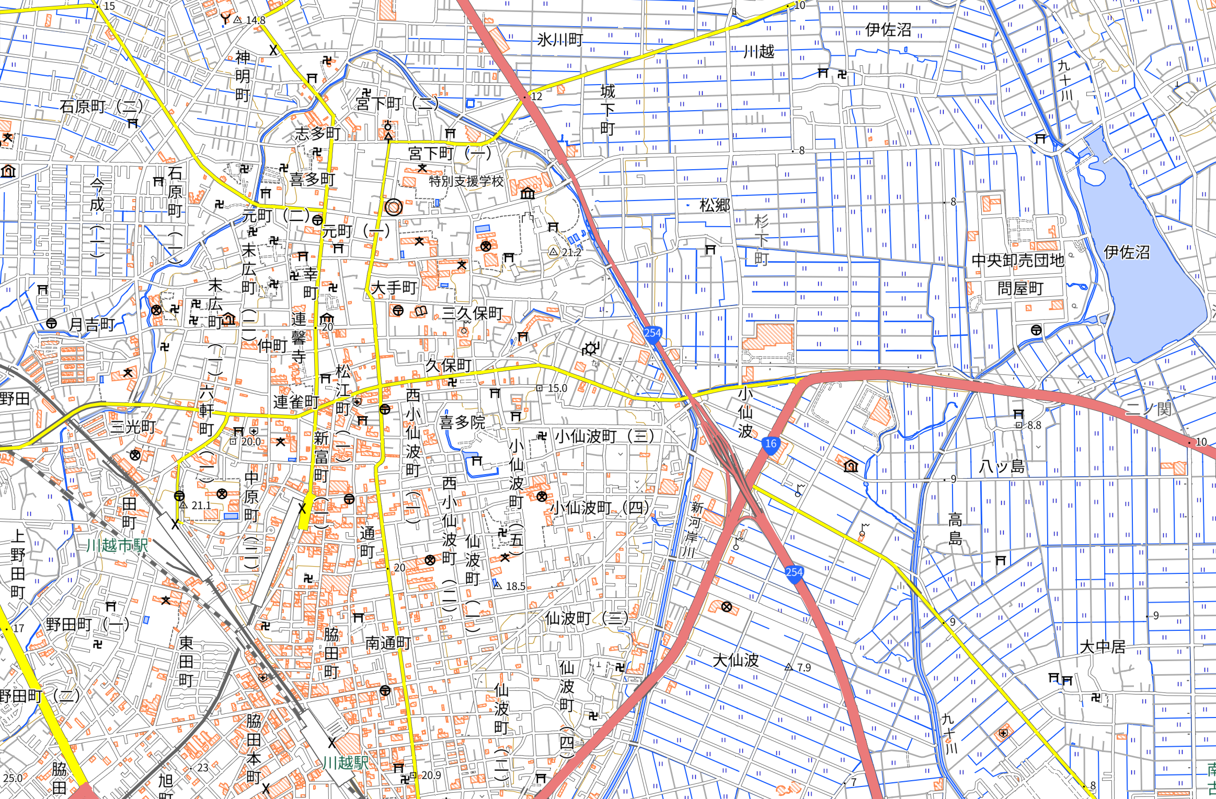

（work２）よく通る道の景観から感じる川越の疑問を書きだそう。また、上の地形図にその地点を番号で記そう。

|  |  |  |
| --- | --- | --- |
|  | 疑問点（５W1Hを意識して考える） | テーマの分類  （下の例から選ぶ） |
| ① |  |  |
| ② |  |  |
| ③ |  |  |
| ④ |  |  |
| ⑤ |  |  |
| ⑥ |  |  |

（テーマ例）

A地図、B地形、C気候、D防災、E第１次産業、F第２次産業、G第３次産業（商業・観光など）、H交通、I人口、

J村落・都市、K生活・文化（衣食住など）、L歴史

【班活動】

（work３）屋上から川越市街を観察し、気づいたことを書きだそう。

（work4）work2や屋上観察で抱いた疑問を班で共有し、問題を作る疑問を何点かに絞ろう。疑問を複数組み合わせてもよい。

〈　　　　班の疑問〉テーマ【　　　　　　　　　　　　　　　　　】

（work5）班の疑問に対する仮説と検証に必要な資料を考えよう。

|  |  |  |  |
| --- | --- | --- | --- |
|  | 仮説（～なのではないか。） | 手に入れたい資料 | 裏付け結果 |
| ① |  |  |  |
| ② |  |  |  |
| ③ |  |  |  |
| ④ |  |  |  |

（work6）下のGISや各種資料から検証し、仮説の裏付けをとろう。上の表の裏付け結果に〇（資料から読み取り可能）、△（資料から読み取れるが問題には適さない）、×（資料から検証不可能）のいずれかをチェックしよう。

（おすすめのGISや各種資料）…使用したツールに〇をつけよう。

* 地理院地図（地図、地形、土地利用、都市の様子におすすめ）
* 今昔マップ（歴史的な変化をみるのに特におすすめ）
* 川越市ハザードマップ（防災：地区ごとに細かく見ることが可能）
* 重ねるハザードマップ（防災：各種災害について確認可能）
* Open Data Saitama（財政、観光など川越市のデータを入手可能）
* RESAS（人口、産業など図を使って他市町村との比較が可能）
* e-stat（都道府県・市町村別のデータを入手可能）
* その他（　　　　　　　　　　　　　　　　　　　　　　　　　　　　　　　　　　　　　　　　　　　　　　　　　　　　　　　　　　　　　　　　　　　　　　　　　　　　　　　　　　　　　　　　　　）

（work7）work6で調べたデータを使って、次のページに地形図とほかの資料を１種類以上使った良問を作ろう。

選択肢や資料ごとに役割を分担してよい。また、該当する箇所の景観写真を撮って問題に入れること。

（work8）work7で作った問題の解説を作り、説明する準備をしよう。

　【（　　　）班の問題】　テーマ：

（問題文や選択肢）

資料１　川越高校周辺の地形図（地理院地図Vectorより切り抜き）



（関連資料・景観写真）

（解説）